22 de enero de 2023 – Epifanía 3 (A)
Domingo de la vida religiosa

¿Está buscando profundizar su relación con Dios y centrar su vida en Jesucristo? ¿Está anhelando compañía en el camino? Los episcopales que viven bajo votos (monjes, monjas, hermanas, hermanos, frailes) brindan orientación, comunidad y recursos para el viaje sagrado. Le invitamos a celebrar el Domingo de la vida religiosa y conocer más sobre el apoyo espiritual que ofrecemos.

¿Qué es el “Domingo de la vida religiosa”?
La Convención General de la Iglesia Episcopal aprobó la resolución 2022-B004, “Domingo de la fundación de la vida religiosa”, que se llevará a cabo cada año el tercer domingo de Epifanía. Este domingo enfoca esfuerzos para decirles a todos los episcopales que existen comunidades cristianas dispersas y monásticas residenciales, quiénes somos y cómo conectarse con nosotros.

¿Cuáles son las comunidades “religiosas” en la Iglesia Episcopal?
Las comunidades religiosas en la Iglesia Episcopal incluyen comunidades monásticas, cuyos miembros viven juntos bajo una regla de vida y bajo votos de pobreza, castidad y obediencia. La “vida religiosa” también incluye comunidades cristianas dispersas cuyos miembros provienen de todos los ámbitos de la vida, que tienen trabajo, que viven en sus propios hogares, algunos con familias y que viven bajo votos religiosos.

¿Qué puede hacer la vida religiosa por mí y por mi camino de fe?
Hemos creado tradiciones y prácticas que ayudan a desarrollar el crecimiento espiritual y el discernimiento. Enseñamos sobre prácticas de oración, dirigimos retiros, damos dirección espiritual, ayudamos a escribir y vivir una regla de vida, damos presentaciones sobre el camino espiritual y brindamos amistad espiritual. Muchas de nuestras comunidades monásticas ofrecen hospitalidad para visitas cortas o retiros más largos. Religiouslifesunday.org incluye recursos, un video, una lista de oradores y mucho más.

Puede percibir un llamado a un compromiso más profundo con una comunidad, como asociado u oblato. Dichos compromisos comienzan con el discernimiento y la preparación, seguidos de un servicio formal de compromiso. Los asociados y oblatos oran por los miembros de la comunidad, como nosotros también oramos por ellos, y pueden ofrecer apoyo financiero, comprometerse con una regla de vida y asistir a retiros. Usted, o alguien que conozca, puede estar recibiendo una llamada para unirse a una comunidad; damos la bienvenida a la oportunidad de discernir con usted

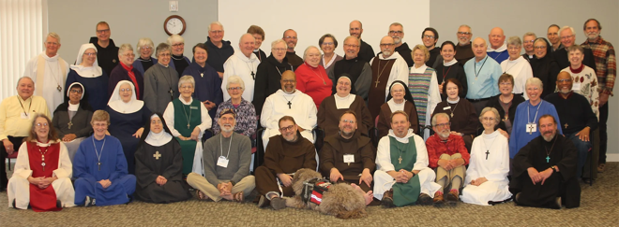
¿Cómo puedo conectarme con una comunidad religiosa episcopal?
Comunidades monásticas residenciales: caroa.net. Comunidades cristianas dispersas: naecc.net. Más recursos: religionlifesunday.org.

Colecta por las órdenes monásticas y vocaciones
Oh Señor Jesucristo, que te hiciste pobre por nosotros, para que pudiéramos ser enriquecidos por tu pobreza: Te pedimos que guíes y santifiques a los que llamas a seguirte bajo los votos de pobreza, castidad y obediencia, para que mediante su oración y servicio puedan enriquecer tu Iglesia, y mediante su vida y adoración puedan glorificar tu Nombre; porque tú reinas con el Padre y el Espíritu Santo, un solo Dios, ahora y por siempre. Amén.

